"Mit keres a Dunántúli Református Egyházkerület Kehidakustányban?"
Adminisztrátor, 2009-11-16 07:25:07
…tette fel a kérdést múlt hét pénteken Bellai Zoltán püspöki főtanácsos, a Dunántúli Református Egyházkerület leendő szociális és egészségmegőrző központjának alapkőletételekor.
Erre a kérdésre adott választ az ünnepélyes alkalom, amelyen Köntös László főjegyző köszöntötte az egyházkerület közgyűlésének megjelent tagjait, valamint az érdeklődőket. Köszöntőjében elismerte, hogy jogosan hangzik el a kérdés, hogy vajon bölcs dolog- e ilyen nehéz gazdasági körülmények egy új intézmény létesítésébe kezdeni? Válaszában hangsúlyozta, hogy egyházkerületünk nem engedheti meg magának, hogy rosszul működő intézményeket tovább finanszírozzon, olyan új intézményekre van szükség, amelyeket lehet működtetni és annak a reménységnek adott hangot, hogy a kehidakustányi központ ilyen lesz. Emellett kiemelte, hogy a Református Egyháznak az egész magyar társadalmat kell szolgálnia az élő gyülekezeteken és a gyülekezetekre épülő, nélkülük nem létezhető élő intézményrendszeren keresztül. 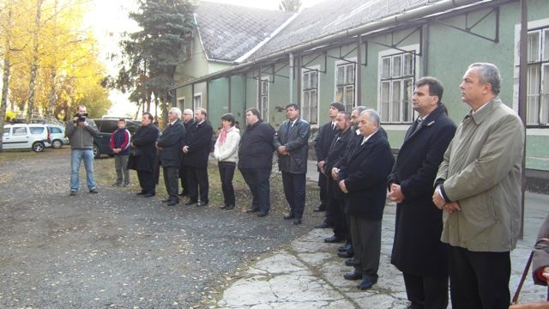
Steinbach József püspök a 2 Kor. 4, 16-17 alapján a külső ember megromlásáról és a belső ember megújulásáról beszélt. Szomorú realitás, hogy a külső ember megromlik, "elkopik", de belső ember megújulhat, rend, harmónia lehet benne, ami kihat a külsőre is. A belső ember akkor tud megújulni, ha életének forrását önmagán kívül, az élő Jézus Krisztusban találja meg. A kehidakustányi otthon szolgálata, hogy az itt lakók a megromlott külső emberük ellenére, tudjanak megújulni a belső emberben. Bellai Zoltán püspöki főtanácsos őszintén beszélt arról, hogy kényszerpályán érkezett el az Egyházkerület ehhez a naphoz, de ugyanakkor József történetét felidézve hangsúlyozta, hogy, amit az ember elrontott, Isten jóra tudja fordítani. A hévízi "Őszíkék" otthonban - melynek átköltöztetése lesz az első lépés az otthon elkészültekor - méltatlan körülmények között laknak az idős emberek, gazdaságilag veszteséges, és határozott idejű működési engedéllyel rendelkezik. De az idősek otthonán túl szeretné a Kerület, hogyha a későbbiekben egészségmegőrző központként is szolgálna a létesítmény, amelyben a lelkészek, gyülekezeti tagok családjaikkal együtt jó körülmények között elérhető áron tudnának pihenni, feltöltődni. Köszönetet mondott Manninger Jenőnek a Zala Megyei Közgyűlés elnökének, és Lázár István helyi polgármesternek eddigi segítségükért, melyre a továbbiakban is számít az Egyházkerület.
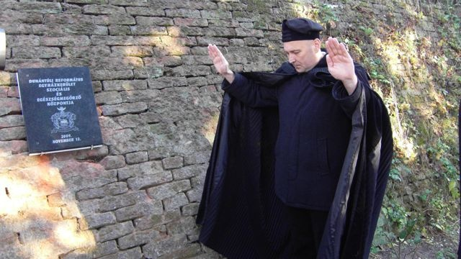Végezetül arra kérte a dunántúli reformátusokat, hogy szeressék az ingatlant. Dr. Huszár Pál főgondnok ismét megfogalmazta, hogy pont a válság okán kell létrehoznia a Kerületnek a központot. Manninger Jenő a Zala Megyei Közgyűlés elnöke megköszönte az Egyházkerületnek, hogy segít a rászorulókon. A Megye koncepciójában fontos szerepe van az egyházakkal való együttműködésnek. Lázár István polgármester azon örömének adott hangot, hogy az otthonban újra lakók lesznek és munkahelyek is létesülnek az otthonnal együtt. Beszédében külön megköszönte, hogy május 22-én a Református Egyház összefogta a Kárpát-medencei magyarságot. Az ünnepségen énekkel színesítette a Kaposvári Református Egyházközség kórusa. Az alapkő elhelyezését követően lehetőség nyílt az épületek megtekintésére, a négy hektáros terület bejárására, valamint terített asztalok melletti beszélgetésre.
Farkas Gergely

